Отделение Госавтоинспекции МО МВД России «Дорогобужский» проведет оперативно-профилактическое мероприятие "Новогодние каникулы"
С целью профилактики детского дорожно-транспортного травматизма и обеспечения безопасности дорожного движения в период новогодних праздников, на территории обслуживания отделения Госавтоинспекции МО МВД России «Дорогобужский» с 25 по 29 декабря 2023 года будет проходить оперативно-профилактическое мероприятие «Новогодние каникулы».
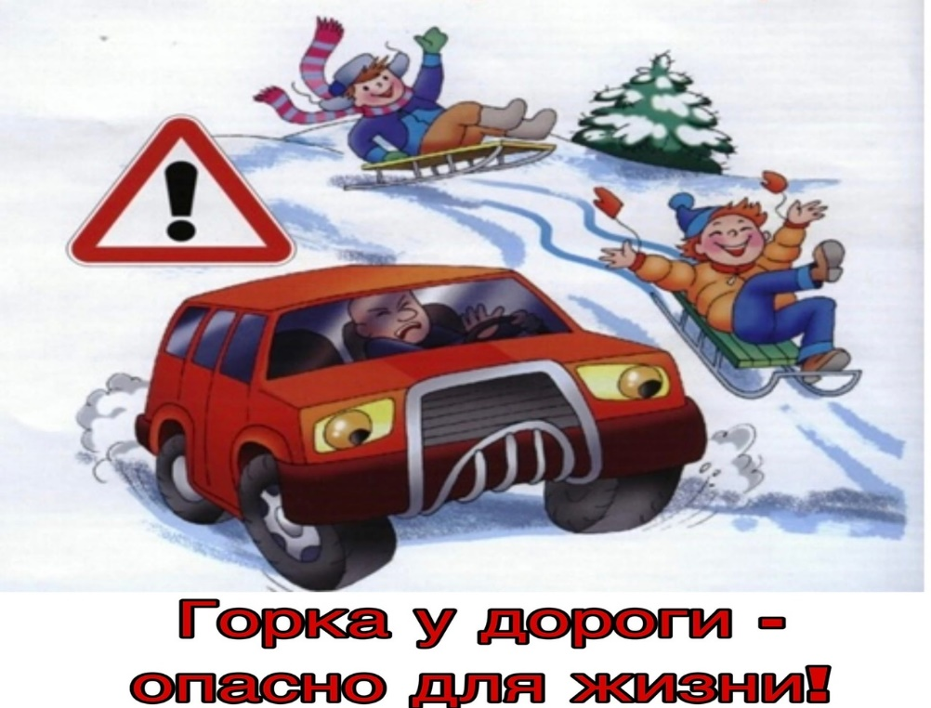
В зимний период времени дети большую часть проводят на улице, катаясь на коньках, санках, лыжах со снежных горок. Госавтоинспекция МО МВД России «Дорогобужский» обращает внимание родителей, что съезд детей с горок, которые выходят к проезжей части, вызывает огромный риск попадания детей под колеса проезжающих транспортных средств.
Многие люди в зимний период, выезжая на автодорогу прикрепляют к своему транспортному средству «ватрушку», при этом не задумываясь о последствиях этого травмоопасного развлечения. Часто при буксировке, люди находящиеся на «ватрушке» попадают под кузов машины или ударяются о препятствия, которых при совершении маневров избежать практические не возможно, что зачастую приводит к травмированию или гибели.

Госавтоинспекция обращается к водителям, в период новогодних праздников проявить особую осторожность при проезде остановок общественного транспорта, мест проведения массовых детских новогодних представлений и пешеходных переходов. Сотрудники Госавтоинспекции просят водителей уделить особое внимание соблюдению правил перевозки малолетних пассажиров, пристёгивать детей ремнем безопасности или использовать специальные детские удерживающие устройства. Дорожные полицейские рекомендуют родителям контролировать досуг своих детей на предстоящих новогодних каникулах, исключив факты бесконтрольного пребывания школьников вблизи дорог.

Отделение Госавтоинспекции

МО МВД России «Дорогобужский»

